**14.04 Математика**

**Тема. Складання задач за малюнком і схемою розвязання. Складання виразів. Дії з іменованими числами.**

Хід уроку

**Каліграфічна хвилинка**

Продовж числовий ряд

7 14 21 … …

**Робота за підручником (с.120)**

Завдання 1

Обчисли та запиши тільки відповіді

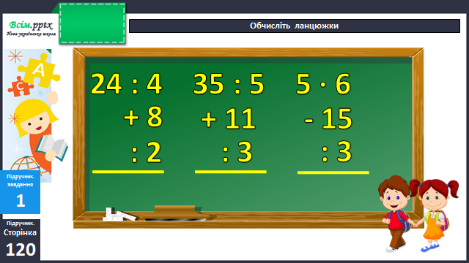

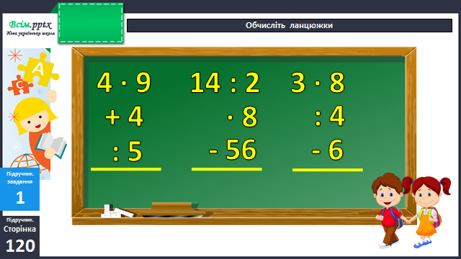

Задача 2 (письмово)

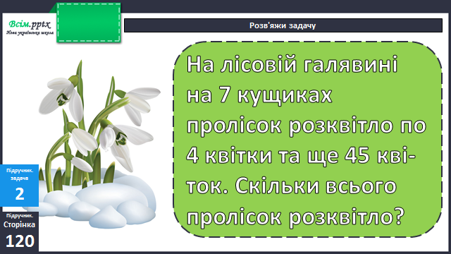

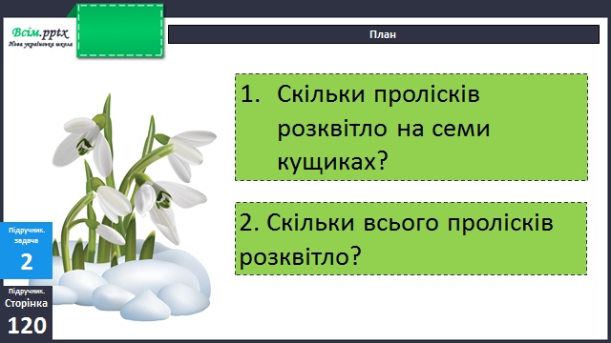

Фізкультхвилинка

<https://www.youtube.com/watch?v=Hjr83f2ge44>

Задача 3 (усно)

Добери кількість букетів і склади задачу.

Завдання 4 (письмово)

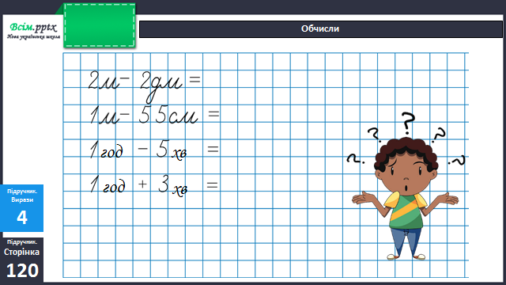

Завдання 5 (письмово)

Запиши вирази та обчисли їх.

**Домашнє завдання**

П.с. 121 № 7, 8.